Комитет по управлению имуществом администрации Тарногского муниципального округа Вологодской области информирует о возможности предоставления в собственность за плату для индивидуального жилищного строительства в границах населенного пункта земельного участка площадью 465 кв.м., расположенного по адресу: Российская Федерация, Вологодская область, Тарногский муниципальный округ, д. Кремлево.
Граждане, заинтересованные в предоставлении земельного участка для индивидуального жилищного строительства в границах населенного пункта, в течение 30 дней со дня опубликования извещения вправе подать заявления о намерении участвовать в аукционе на право заключения договора купли-продажи указанного земельного участка.
Заявления подаются в Комитет по управлению имуществом администрации Тарногского муниципального округа Вологодской области в письменном виде на бумажном носителе при личном обращении гражданина по адресу: Вологодская область, с. Тарногский Городок, ул. Советская, д. 27, каб. 16..
График приема заявителей: Понедельник - четверг с 08.45 - 13.00; с 14.00 - 17.00, пятница с 08.45 – 13.00; с 14.00- 16.45 (обеденный перерыв с 13.00 до 14.00).
Дата окончания приема заявок: 06.07.2023 г.
В случае подачи заинтересованным субъектом заявления иным способом Комитетом будет отказано в регистрации данной заявки.
Ознакомится со схемой расположения земельного участка можно на официальном сайте администрации Тарногского муниципального округа в информационно-телекоммуникационной сети Интернет по адресу: https://35tarnogskij.gosuslugi.ru
Схема расположения земельного участка или земельных
участков на кадастровом плане территории
Обозначение характерных точек границ | Координаты, м
Обозначение характерных точек границ | X | Y
Условный номер земельного участка 35:08:0302022:ЗУ1
Площадь земельного участка 465 кв.м. | 1 | 2
н1 | 497640,84 | 4198494,38
н2 | 497656,31 | 4198505,18
н3 | 497667,14 | 4198516,17
н4 | 497660,31 | 4198523,33
н5 | 497649,12 | 4198534,63
н6 | 497644,47 | 4198520,16
н7 | 497633,75 | 4198499,40
н1 | 497640,84 | 4198494,38
- | - | -
1 | 497643,30 | 4198496,85
2 | 497653,65 | 4198506,64
3 | 497643,90 | 4198514,57
4 | 497638,20 | 4198504,20
1 | 497643,30 | 4198496,85
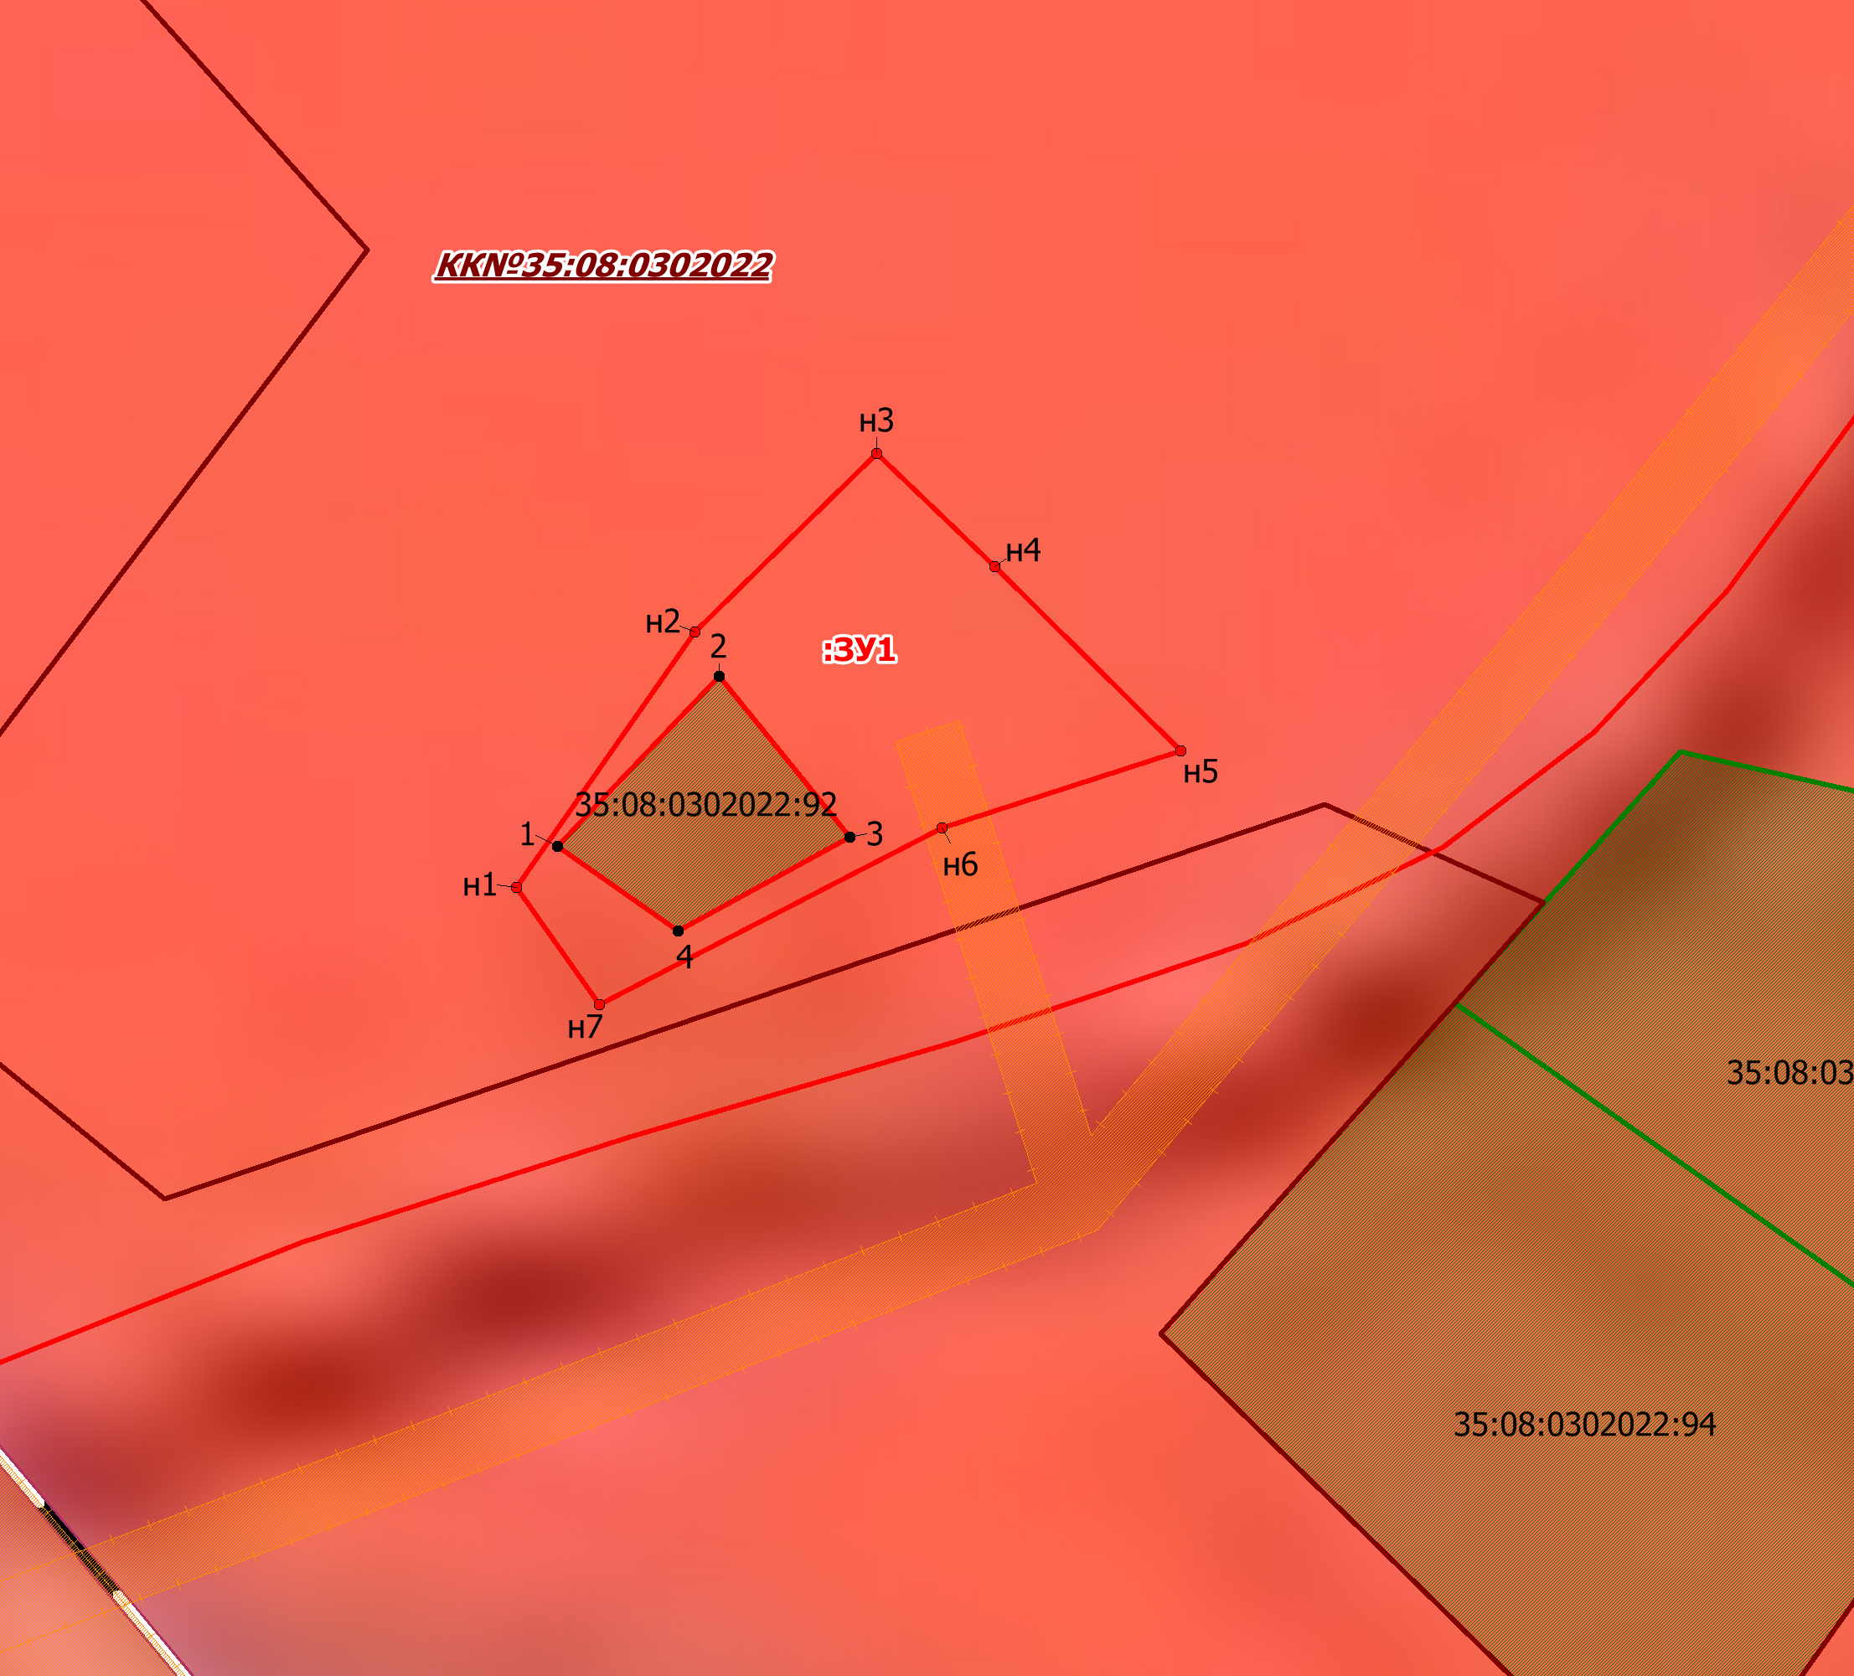
Условные обозначения:
- граница образуемого земельного участка

- доступ к землям общего пользования
- граница населенного пункта
- граница кадастрового квартала
- граница земельного участка, сведения о котором внесены в ЕГРН
35:08:0302022:ЗУ1 - обозначение земельного участка.
КК №35:08:0302022 - обозначение кадастрового квартала

